**Obec Leština**

**Zastupitelstvo obce Leština**

**Obecně závazná vyhláška obce Leština,**

**kterou se stanovují pravidla pro pohyb psů na veřejném prostranství v obci**

Zastupitelstvo obce Leština se na svém zasedání dne 10.7.2025 usnesením č.4/2025 usneslo vydat na základě § 24 odst. 2 zákona č. 246/1992 Sb., na ochranu zvířat proti týrání, ve znění pozdějších předpisů a v souladu s § 10 písm. c), d) a § 84 odst. 2 písm. h) zákona č. 128/2000 Sb., o obcích (obecní zřízení), ve znění pozdějších předpisů, tuto obecně závaznou vyhlášku:

**Čl. 1**

**Pravidla pro pohyb psů na veřejném prostranství**

1. Stanovují se následující pravidla pro pohyb psů na veřejném prostranství v obci:[1]
2. na veřejných prostranstvích v obci vyznačených v příloze č. 1, která je nedílnou součástí této obecně závazné vyhlášky, je možný pohyb psů pouze na vodítku tak, aby neobtěžoval jiné osoby a zvířata, neohrožoval jejich zdraví, životy nebo majetek,
3. na veřejných prostranstvích neuvedených v písm. a) je možný volný pohyb psů pouze pod neustálým dohledem a přímým vlivem fyzické osoby doprovázející psa,
4. na veřejných prostranstvích v obci vyznačených v příloze č. 1 se zakazuje výcvik psů.
5. Splnění povinností stanovených v odstavci 1 zajišťuje fyzická osoba, která má psa na veřejném prostranství pod kontrolou či dohledem.[2]
6. Pravidla stanovená v odstavci 1 se nevztahují na psy při jejich použití dle zvláštních právních předpisů.[3]
7. Osoba, která má psa na veřejném prostranství pod kontrolou či dohledem, je povinna odstranit znečištění (exkrementy) způsobené psem.

**Čl. 2**

**Účinnost**

Tato obecně závazná vyhláška nabývá účinnosti počátkem patnáctého dne následujícího po dni jejího vyhlášení.

Jan Melša v. r. Pavel Barták v. r.

starosta místostarosta

Andrea Pustková v. r.

místostarostka

**Příloha č. 1 k obecně závazné vyhlášce obce Leština, kterou se stanovují pravidla pro pohyb psů na veřejném prostranství v obci:**

Vyznačení veřejných prostranství, na nichž se uplatňuje regulace dle čl. 1 písm. *a*) a *b*) obecně závazné vyhlášky: možný pohyb psů pouze na vodítku

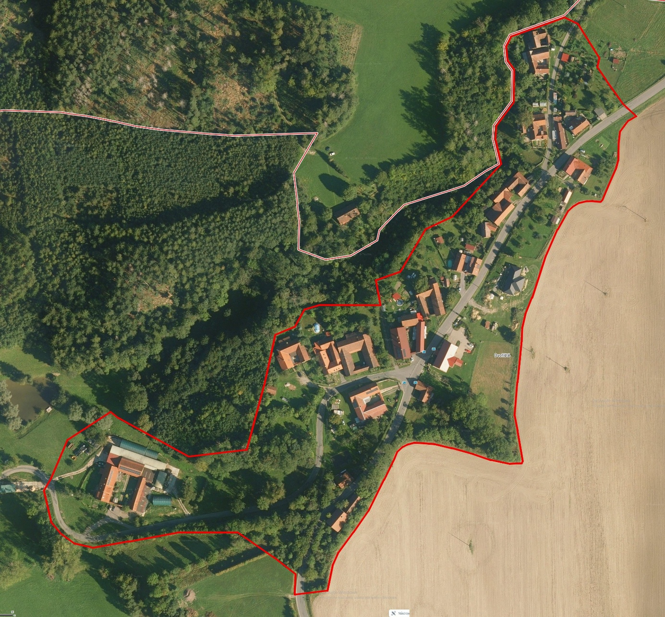

**Část obce Dvořiště**

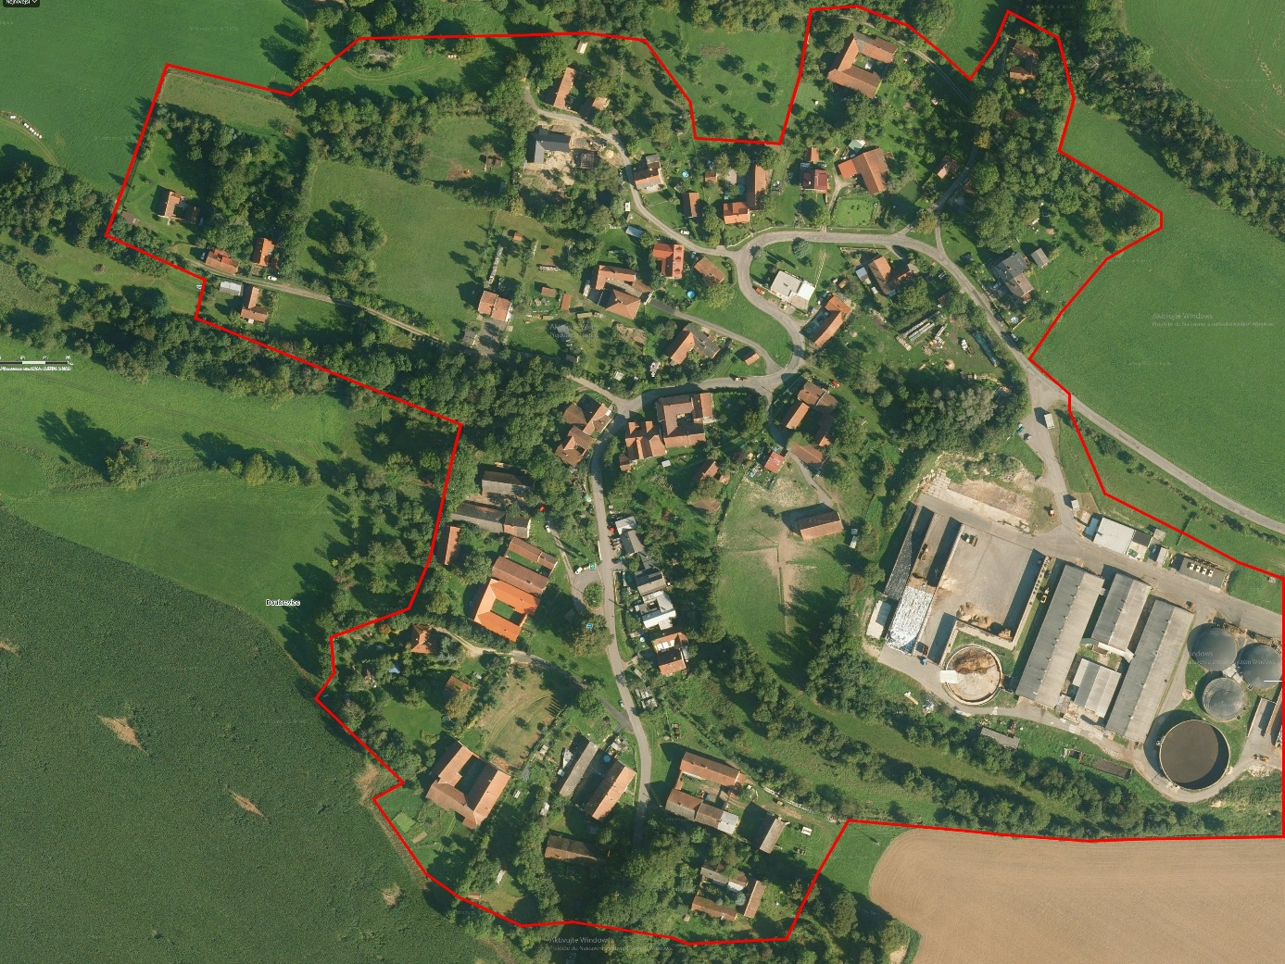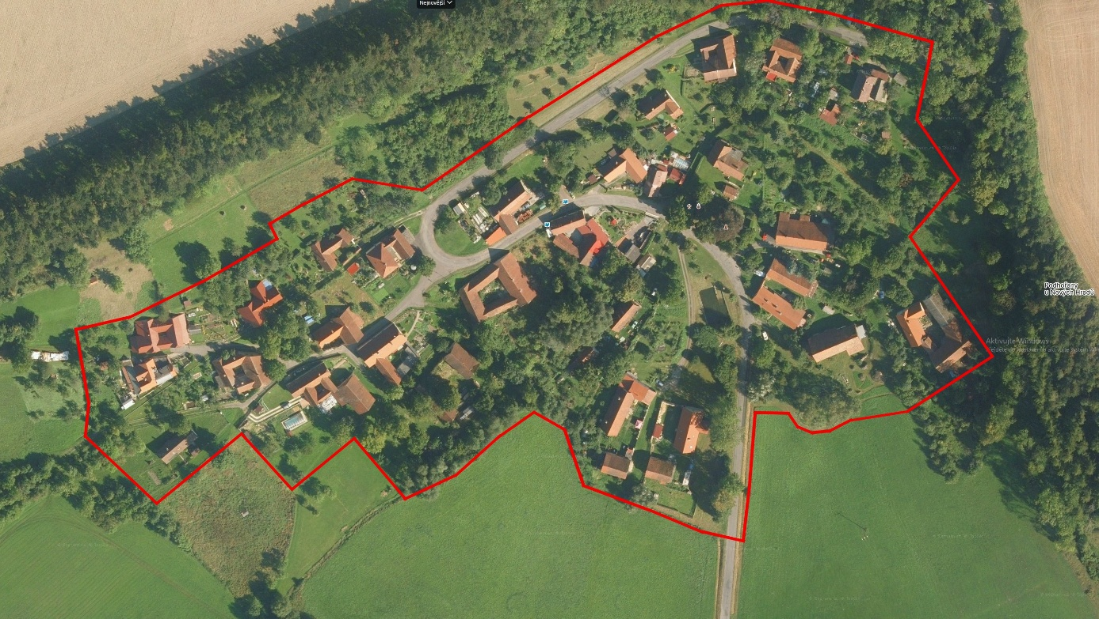

**Část obce Doubravice**

**Část obce Podhořany**

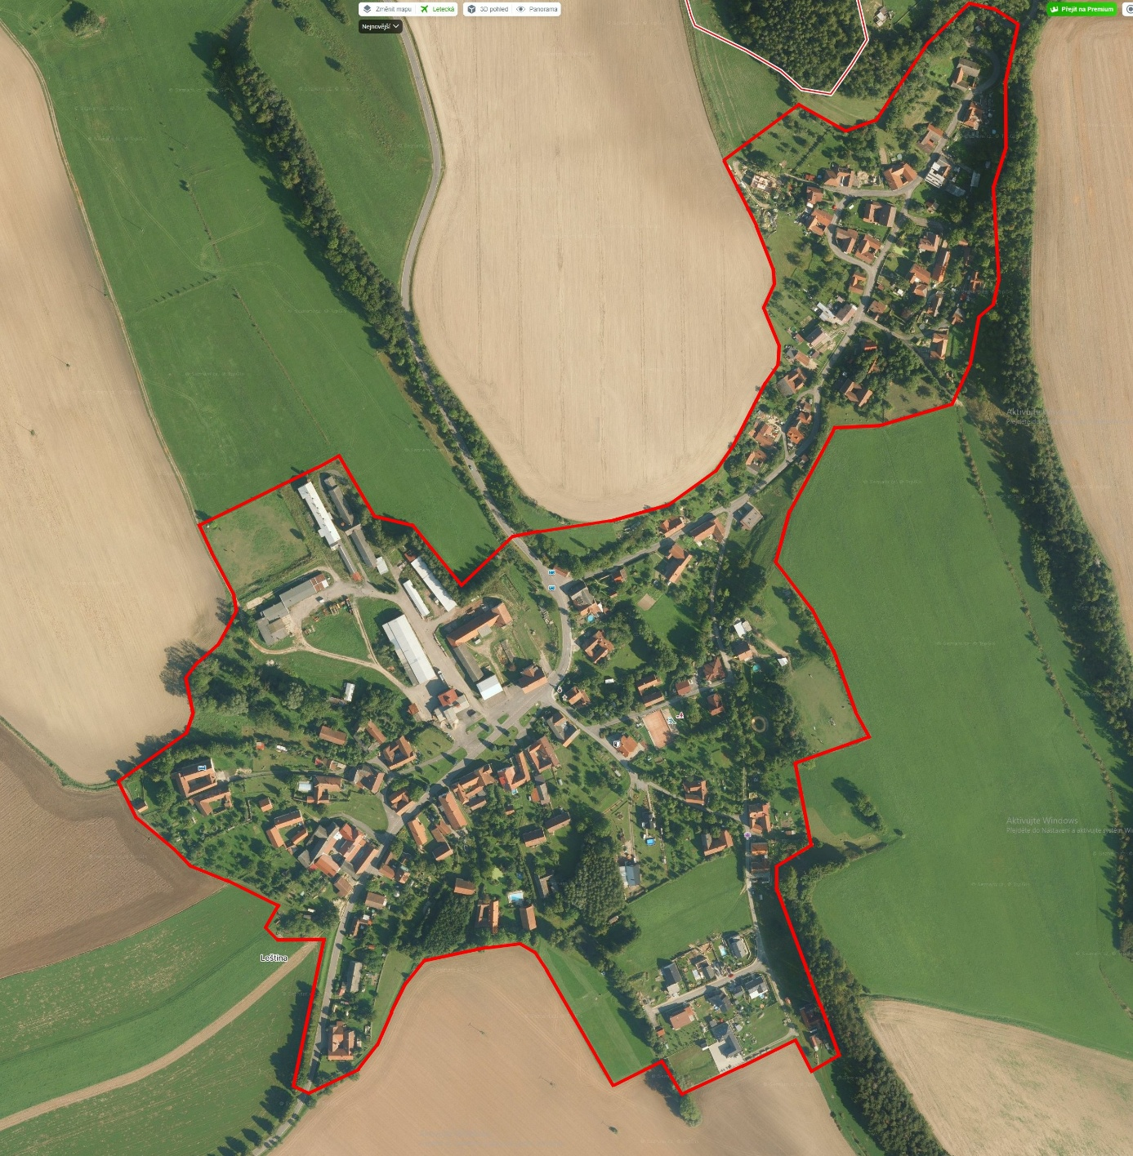

**Část obce Leština**

1. Ustanovení § 34 zákona č. 128/2000 Sb., o obcích (obecní zřízení), ve znění pozdějších předpisů.
2. Fyzickou osobou se rozumí např. chovatel psa, vlastník psa či jiná doprovázející osoba. Odchyt toulavých a opuštěných zvířat řeší např. § 42 zákona č. 166/1999 Sb., o veterinární péči a o změně některých souvisejících zákonů (veterinární zákon), ve znění pozdějších předpisů. Problematiku upravují rovněž další zvláštní právní předpisy, např. zákon č. 89/2012 Sb., občanský zákoník, ve znění pozdějších předpisů.
3. Např. zákon č. 273/2008 Sb., o Policii České republiky, ve znění pozdějších předpisů, nebo zákon č. 553/1991 Sb., o obecní policii, ve znění pozdějších předpisů.